Manuál k nahrávaniu geotagovaných fotografií pre PPA
Oranžová farba semaforu vo výsledkoch monitoringu AMS v aplikácii GSAA znamená, že Pôdohospodárska platobná agentúra očakáva od prijímateľa dodatočnú reakciu. Ide buď o úpravu žiadosti v súlade s výsledkom AMS alebo poskytnutie geotagovanej fotografie. Geotagovanú fotografiu považujeme za relevantný údaj, ktorým možno potvrdiť informácie zo žiadosti prijímateľa alebo výkon legislatívne požadovanej agrotechnickej operácie.
Návod pre vyhotovenie geotagovaných fotografií je uvedený na webovej stránke PPA: https://www.apa.sk/system-ams

- Nahrávanie geotagovaných fotografií je prístupné v hornej lište v aplikácii GSAA v režime úpravy žiadosti žiadateľa, po kliknutí na tlačidlo “Deklarácie”. Tlačidlo “nahrať fotografie” sa nachádza v hornej lište v podobe nasledovnej ikony:
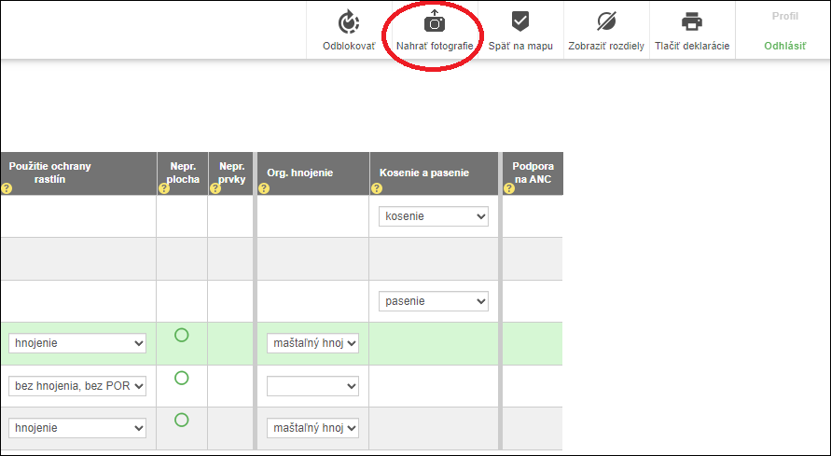

- Tlačidlo užívateľovi vygeneruje unikátny link pre nahrávanie, platný 72 hodín. Link užívateľa automaticky presmeruje do prostredia, v ktorom vie k jednotlivým „oranžovým“ plochám vkladať fotografie plôch. Plochy podľa farby si užívateľ vyfiltruje v hornej lište. Následne sa tieto plochy zobrazia v zozname, kde sa pri každej ploche nachádza uvedená lokalita, kód LPIS, PČUV, parcela a deklarovaná plodina.

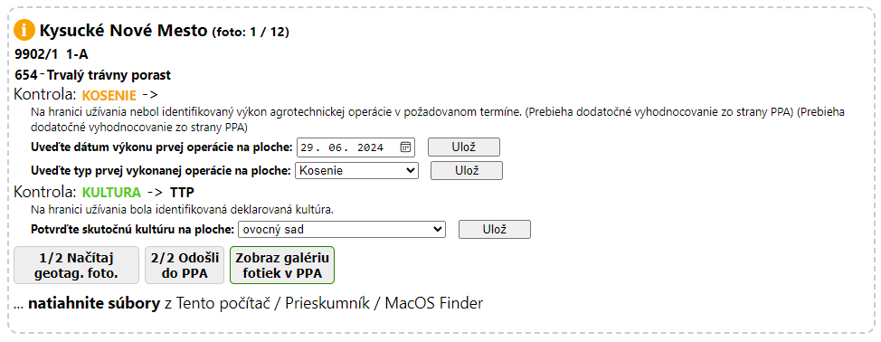
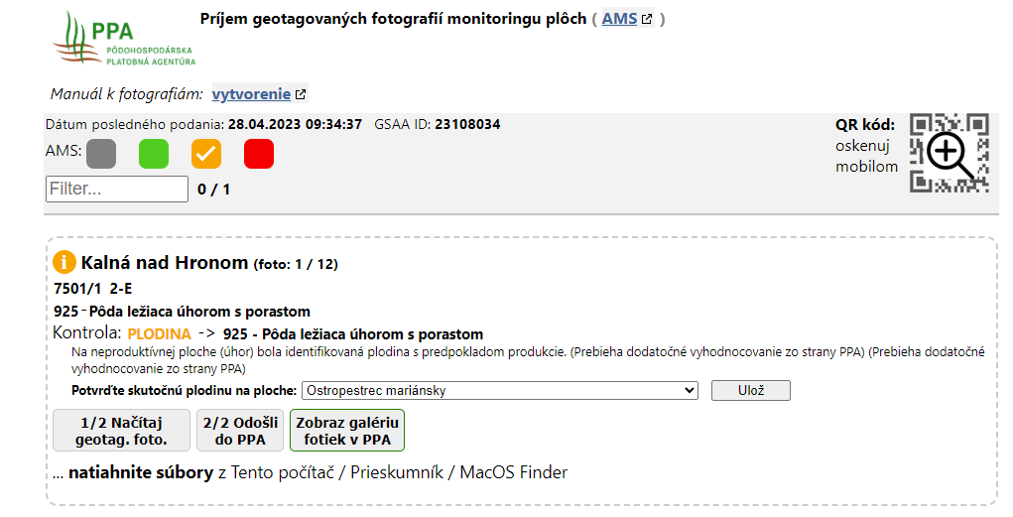

- Fotografie vie užívateľ nahrať buď spôsobom „drag and drop“ (potiahni a pusti), alebo tlačidlom načítaj fotografie. Pri využití spôsobu „drag and drop“ vyznačí užívateľ fotografie v súbore a následne ich presunie na pole plochy, ku ktorej chce nahrať fotografie. Fotografie sa následne zobrazia v galérii. Druhý spôsob je využiť tlačidlo „Načítaj geotag. foto.“, kde po kliknutí na toto tlačidlo užívateľ načíta súbor s fotografiami.
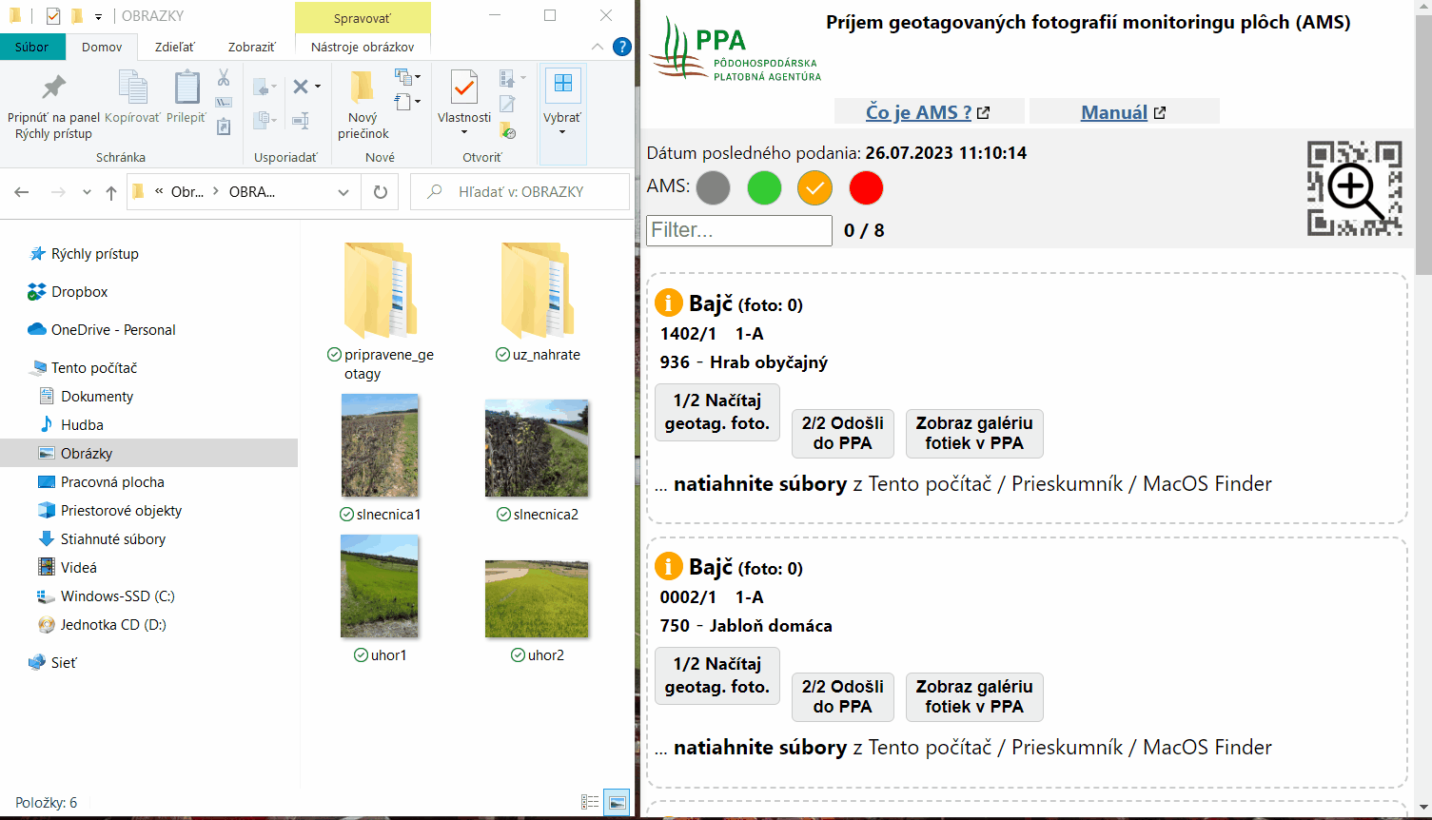
Spôsob „drag and drop“ (potiahni a pusti):

Spôsob „načítaj fotografie“, kde užívateľ zadá aplikácii cestu k súboru s fotografiami v PC:
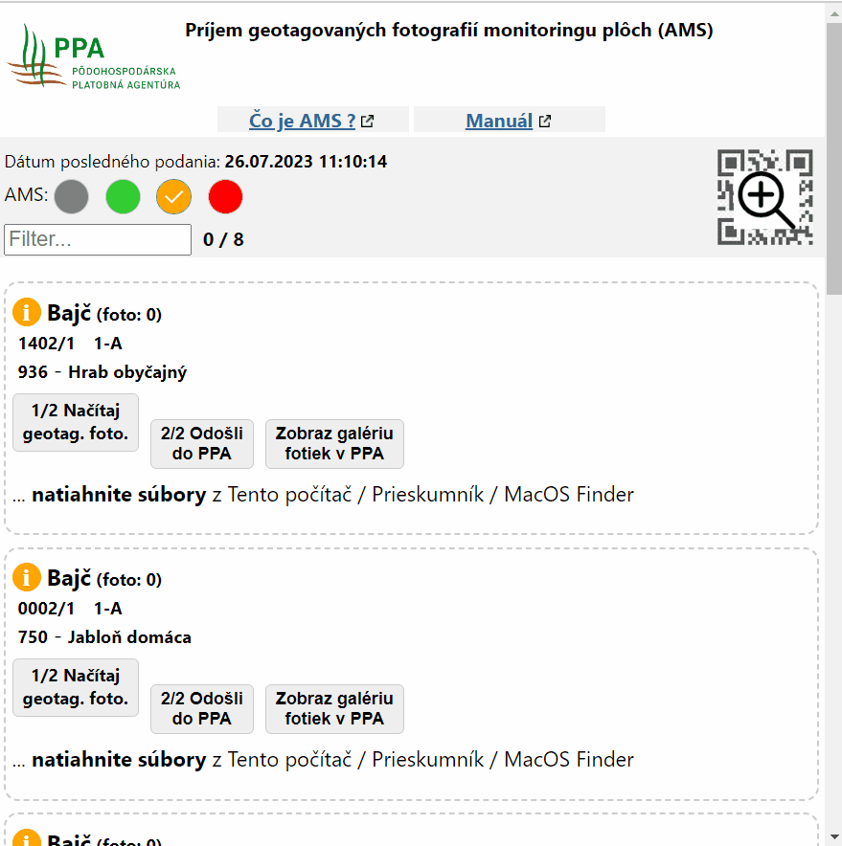

- Pri načítaní fotografie Vás systém požiada o udanie dôvodu, z ktorého danú fotografiu vkladáte. V súčasnosti máte na výber päť možností: AMS; Vyššia moc; Invázne druhy; Aktualizácia LPIS; Iné dôvody. Je potrebné vybrať jednu z nich. Tieto dôvody nájdete len pri relevantných plochách, takže nie vždy nájdete všetky dôvody pri každej ploche.
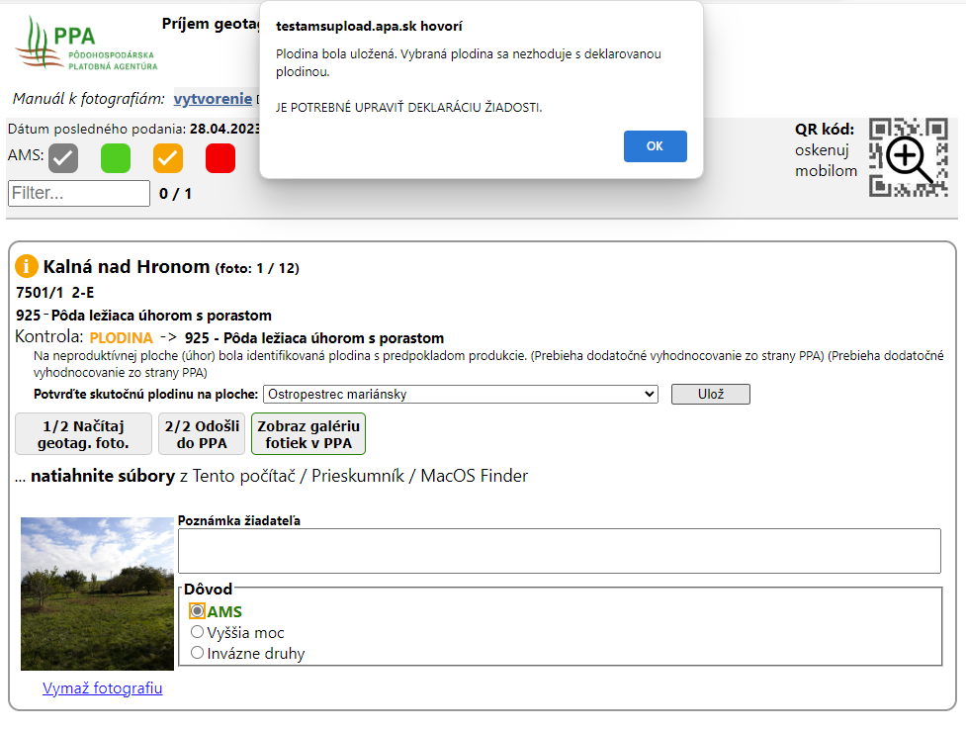
- Po načítaní fotografií k ornej pôde je potrebné potvrdiť plodinu, ktorá sa na ploche skutočne nachádza a po jej zadaní stlačiť tlačidlo uložiť. Vyhľadávanie v číselníku plodín je možné si zľahčiť zadaním prvého písmena názvu danej plodiny. Ak sa daná plodina nezhoduje s deklarovanou plodinou, vyskočí Vám upozorňovacia hláška. Následne je potrebné si ju zmeniť aj v deklarácii. Zmena v uploaderi sa neodrazí v deklarácii.

- Po načítaní fotografií ku kultúre je potrebné potvrdiť skutočnú kultúru na ploche po jej zadaní stlačiť tlačidlo uložiť. Ak sa daná kultúra nezhoduje s deklarovanou kultúrou, vyskočí Vám upozorňovacia hláška. Následne je potrebné si ju zmeniť aj v deklarácii. Zmena v uploaderi sa neodrazí v deklarácii.

- Po načítaní fotografií ku trvalým trávnatým porastom je potrebné vložiť aj dátum vykonania prvej agrotechnickej operácie a kliknúť na tlačidlo uložiť. Dátum bude môcť následne hodnotiteľ z PPA dodatočne expertne posúdiť pomocou satelitných snímok. Okrem toho je potrebné uviesť aj typ prvej vykonanej operácie na ploche (pasenie/kosenie/odložené kosenie/mulčovanie/odložené mulčovanie).)
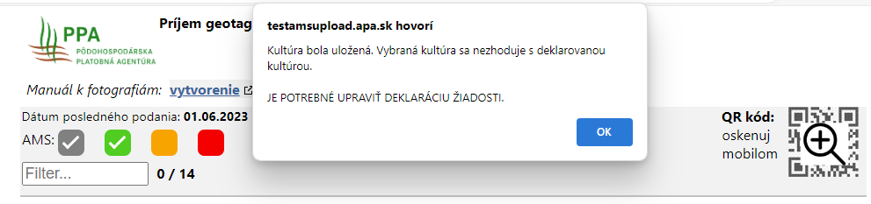
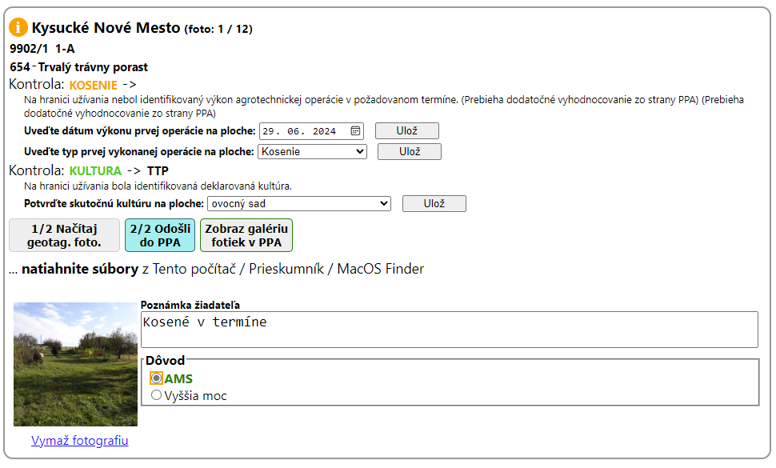
- Po načítaní fotografií k ploche vie užívateľ k jednotlivým fotografiám pridať dobrovoľnú poznámku. Poznámka môže obsahovať napríklad odôvodnenie zmeny termínu kosenia. Následne užívateľ fotografie odošle PPA tlačidlom „Odošli do PPA“, o čom užívateľa informuje aj následná hláška.

- Fotografie, ktoré boli odoslané na PPA, je možné následne prehliadať v galérii fotografií pri jednotlivých hraniciach užívania, a to pomocou tlačidla „Zobraz galériu fotiek na PPA“. Ak sa fotky v tejto galérii nachádzajú, znamená to, že boli odoslané do PPA.

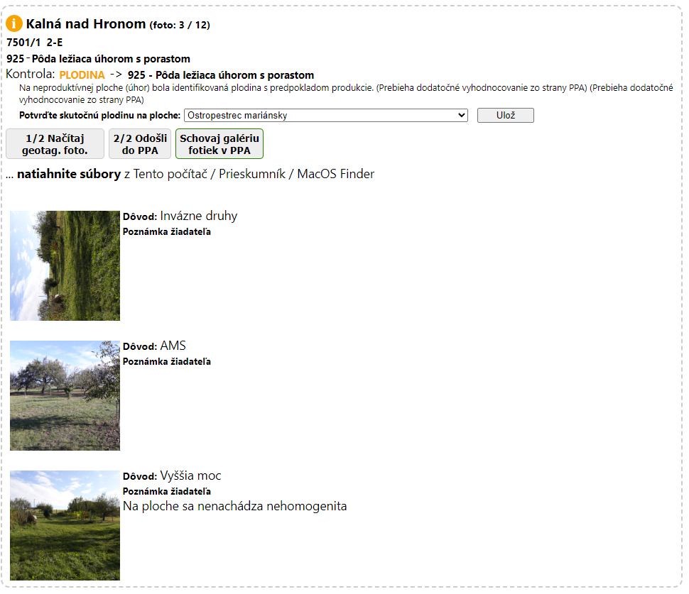
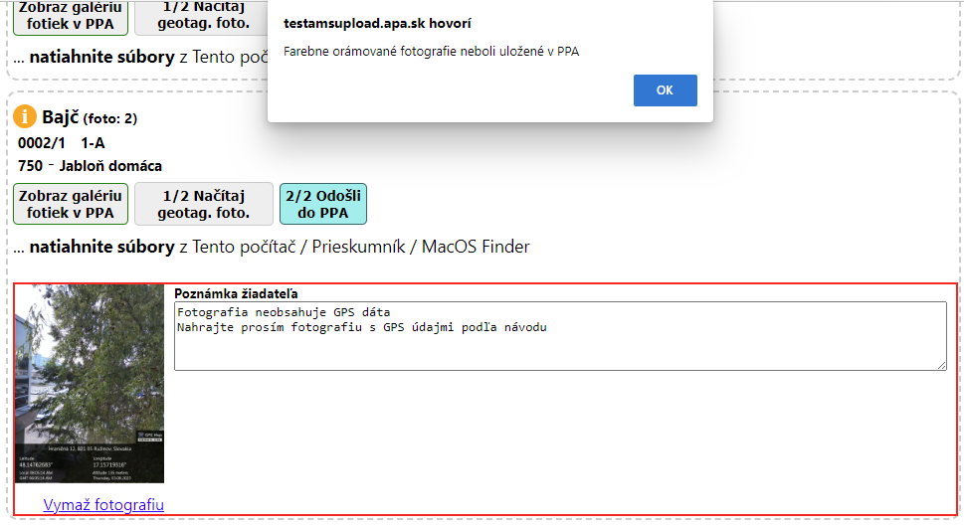
Ku každému dôvodu (AMS; Vyššia moc; Invázne druhy; Aktualizácia LPIS; Iné dôvody) na vloženie fotografie je možné vložiť max 5 fotografií, teda dohromady 25 na plochu. Fotografie musia spĺňať všetky náležitosti uvedené v popisovanom manuály na vyhotovovanie geotagovaných fotografií. Najdôležitejšie však je, aby mali fotografie zaznamenaný údaj o polohe, tzv. geotag. V prípade jeho absencie sa používateľovi zobrazí v Poznámke upozorňujúca hláška:

Fotografia vždy musí obsahovať informácie o polohe vo vlastnostiach/podrobnostiach fotografie. Nestačí napríklad, že fotografia bola vyhotovená v aplikácii, ktorá vo výsledku zobrazí informácie o polohe na fotke, ale samotná informácia o polohe chýba vo vlastnostiach fotografie.
V prípade, že bola fotografia vyhotovená v mobile s informáciou o polohe, ale následne chcete dostať fotografiu do počítača (PC), je dôležité si dať pozor na manipuláciu s fotkou. Ide hlavne o preposielanie fotografie cez rôzne služby a aplikácie (emaily, sociálne siete ako WhatsApp, Messenger...), kedy je možné prísť o informácie o polohe a následne fotografia nie je geotagovaná. V prípade potreby presunu fotografií z mobilu do Vášho PC pre nahratie fotografií z PC, je vhodné stiahnuť fotografie priamo cez kábel z mobilu do PC. Taktiež by však malo byť spoľahlivé preposlanie si fotografií cez Gmail, aby ste ich následne z PC nahrali do pripraveného rozhrania na nahrávanie goetagovaných fotografií.
Ideálne je nahrať vyhotovené fotografie na Váš unikátny link z GSAA priamo z mobilu, kde máte fotografie uložené po odfotografovaní. Na uľahčenie slúži aj QR kód v hornej časti rozhrania na nahrávanie, ktorého naskenovaním v mobile otvoríte uvedené rozhranie s Vašimi plochami priamo v mobile.
Link žiadateľa je zároveň publikovateľný a šíriteľný, prijímateľ ho tak vie poskytnúť aj zamestnancom, ktorí nemajú prístup k prihlasovacím údajom do GSAA.

